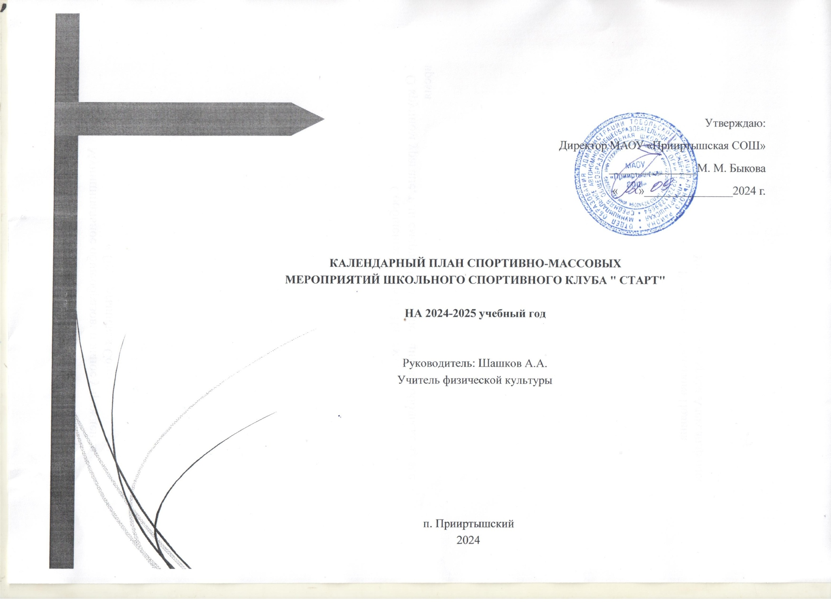

|  |  |  |  |
| --- | --- | --- | --- |
| № п/п | Мероприятие | Месяц | Ответственный |
| 1 | Соревнования по осеннему кроссу «Золотая осень», посвященные памяти учителя физической культуры Л.А. Макогоновой (муниципальный уровень). | Сентябрь | Шашков А.А., Авозбакиева Ю.М. |
| 2 | «Президентские спортивные состязания» | Сентябрь | Шашков А.А., Авозбакиева Ю.М. |
| 3 | "День здоровья", (турпоход) | Сентябрь | Шашков А.А., Авозбакиева Ю.М. |
| 4 | Подготовка к школьному этапу олимпиады по физической культуре | Сентябрь | Шашков А.А., Авозбакиева Ю.М. |
| 5 | Первенство школы по шахматам | Октябрь | Шашков А.А., Авозбакиева Ю.М. |
| 6 | Соревнования по шахматам в зачет VIII Спартакиады учащихся общеобразовательных учреждений Тобольского района (муниципальный уровень). | Октябрь | Шашков А.А., Авозбакиева Ю.М. |
| 7 | Первенство школы по гиревому спорту | Октябрь | Шашков А.А., Авозбакиева Ю.М. |
| 8 | Соревнования по гиревому спорту в зачет VIII Спартакиады учащихся общеобразовательных учреждений Тобольского района (муниципальный уровень). | Октябрь | Шашков А.А., Авозбакиева Ю.М. |
| 9 | Первенство школы по настольному теннису | Октябрь | Шашков А.А., Авозбакиева Ю.М. |
| 10 | Соревнования по настольному теннису в зачет VIII Спартакиады учащихся общеобразовательных учреждений Тобольского района (муниципальный уровень). | Октябрь | Шашков А.А., Авозбакиева Ю.М. |
| 11 | Соревнования по баскетболу «Тюменская областная школьная лига» в сезоне 2023-2024 гг. среди команд общеобразовательных учреждений Тобольского района (в рамках общероссийского проекта «Баскетбол в школу»)-муниципальный этап | Октябрь | Шашков А.А., Авозбакиева Ю.М. |
| 12 | Подготовка к муниципальному этапу олимпиады по физической культуре | Октябрь | Шашков А.А., Авозбакиева Ю.М. |
| 13 | Первенство школы по пионерболу | Ноябрь | Шашков А.А., Авозбакиева Ю.М. |
| 14 | Сдача нормативов ВФСК ГТО | Ноябрь | Шашков А.А., Авозбакиева Ю.М. |
| 15 | Первенство школы по волейболу | Декабрь | Шашков А.А., Авозбакиева Ю.М. |
| 16 | Соревнования по волейболу (юноши) «Серебряный мяч» (в рамках общероссийского проекта «Волейбол в школу») в зачет VIII Спартакиады учащихся общеобразовательных учреждений Тобольского района (муниципальный уровень). | Декабрь | Шашков А.А., Авозбакиева Ю.М. |
| 17 | Соревнования по волейболу (девушки) «Серебряный мяч» (в рамках общероссийского проекта «Волейбол в школу») в зачет VIII Спартакиады учащихся общеобразовательных учреждений Тобольского района (муниципальный уровень). | Декабрь | Шашков А.А., Авозбакиева Ю.М. |
| 18 | Отборочные соревнования по лыжным гонкам | Декабрь | Шашков А.А., Авозбакиева Ю.М. |
| 19 | Соревнования по лыжным гонкам «Открытие лыжного сезона» среди обучающихся общеобразовательных учреждений Тобольского района на призы газеты «Пионерская правда», посвященные памяти учителя физической культуры Ачирской СОШ К.Н.Барсукова (муниципальный уровень). | Декабрь | Шашков А.А., Авозбакиева Ю.М. |
| 20 | Открытые индивидуальные соревнования в лыжном спринте среди юношей и девушек «Звёздный спринт» | Январь | Шашков А.А., Авозбакиева Ю.М. |
| 21 | Соревнования «Тюменская детская лига по настольному теннису» в сезоне 2023-2024 – муниципальный этап | Январь | Шашков А.А., Авозбакиева Ю.М. |
| 22 | «Веселые старты» | Январь | Шашков А.А., Авозбакиева Ю.М. |
| 23 | Школьный этап олимпиады младших школьников по физической культуре | Январь | Шашков А.А., Авозбакиева Ю.М. |
| 24 | Подготовка к муниципальному этапу олимпиады младших школьников по физической культуре | Январь | Шашков А.А., Авозбакиева Ю.М. |
| 25 | Первенство школы по баскетболу | Февраль | Шашков А.А., Авозбакиева Ю.М. |
| 26 | Соревнования по баскетболу (девушки), (юноши) в зачет VIII Спартакиады учащихся общеобразовательных учреждений Тобольского района (муниципальный уровень). | Февраль | Шашков А.А., Авозбакиева Ю.М. |
| 27 | Зимний Фестиваль физкультурно-спортивного комплекса «Готов к труду и обороне» в зачет VIII Спартакиады учащихся общеобразовательных учреждений Тобольского района (муниципальный уровень). | Февраль | Шашков А.А., Авозбакиева Ю.М. |
| 28 | Военно-патриотическая игра "Зарница" | Февраль | Шашков А.А., Авозбакиева Ю.М. |
| 29 | Первенство школы по мини-футболу | Март | Шашков А.А., Авозбакиева Ю.М. |
| 30 | Соревнования по мини-футболу (футзалу) среди команд общеобразовательных учреждений Тобольского района сезона 2023-2024 гг. (в рамках общероссийского проекта «Мини-футбол – в школу») в зачет VII Спартакиады учащихся общеобразовательных учреждений Тобольского района (муниципальный уровень). | Март | Шашков А.А., Авозбакиева Ю.М. |
| 31 | Соревнования по лыжным гонкам в зачет VIII Спартакиады общеобразовательных учреждений Тобольского района и соревнований по лыжным гонкам среди учащихся общеобразовательных учреждений Тобольского района «Закрытие зимнего сезона», посвященные памяти учителя физической культуры Байкаловской СОШ Л.Ф. Брагина (муниципальный уровень). | Март | Шашков А.А., Авозбакиева Ю.М. |
| 32 | Соревнования по шахматам «Белая ладья» среди команд общеобразовательных учреждений Тобольского района – муниципальный этап | Март | Шашков А.А., Авозбакиева Ю.М. |
| 33 | Первенство школы по городошному спорту | Апрель | Шашков А.А., Авозбакиева Ю.М. |
| 34 | Соревнования по городошному спорту в зачет VIII Спартакиады общеобразовательных учреждений Тобольского района (муниципальный уровень). | Апрель | Шашков А.А., Авозбакиева Ю.М. |
| 35 | Спортивные соревнования школьников "Президентские состязания" – муниципальный этап | Апрель | Шашков А.А., Авозбакиева Ю.М. |
| 36 | Спортивные соревнования школьников «Президентские спортивные игры» в Тобольском районе - муниципальный этап | Апрель | Шашков А.А., Авозбакиева Ю.М. |
| 37 | "Безопасное колесо" (муниципальный уровень). | Апрель | Шашков А.А., Авозбакиева Ю.М. |
| 38 | VIII Спартакиада Тобольского района среди лиц с интеллектуальными нарушениями (муниципальный уровень). | Май | Шашков А.А., Авозбакиева Ю.М. |
| 39 | Легкоатлетическая эстафета, посвященная 78-годовщине Победы в Великой Отечественной войне в Тобольском районе (муниципальный уровень). | Май | Шашков А.А., Авозбакиева Ю.М. |
| 40 | Первенство Тобольского района по легкой атлетике в зачет VIII Спартакиады общеобразовательных учреждений Тобольского района (муниципальный уровень). | Май | Шашков А.А., Авозбакиева Ю.М. |
| 41 | Соревнования по футболу «Кожаный мяч» в Тобольском районе, в рамках соревнований «Колосок» (муниципальный уровень). | Июнь | Шашков А.А., Авозбакиева Ю.М. |
| 42 | Соревнования по легкой атлетике (легкоатлетическому четырехборью) «Шиповка юных» (муниципальный уровень). | Июнь | Шашков А.А., Авозбакиева Ю.М. |
| 43 | Районный летний фестиваль ВФСК «ГТО» среди учащихся общеобразовательных учреждений (муниципальный уровень). | Июнь | Шашков А.А., Авозбакиева Ю.М. |
| 44 | Спартакиада среди пришкольных лагерей «Здравствуй солнце, здравствуй лето!» (муниципальный уровень). | Июнь | Шашков А.А., Авозбакиева Ю.М. |
| 45 | III Спартакиады среди дошкольных учреждений Тобольского района в рамках ВФСК «ГТО» (муниципальный уровень). | Июнь | Шашков А.А., Авозбакиева Ю.М. |